Enemy Death Process的实例图
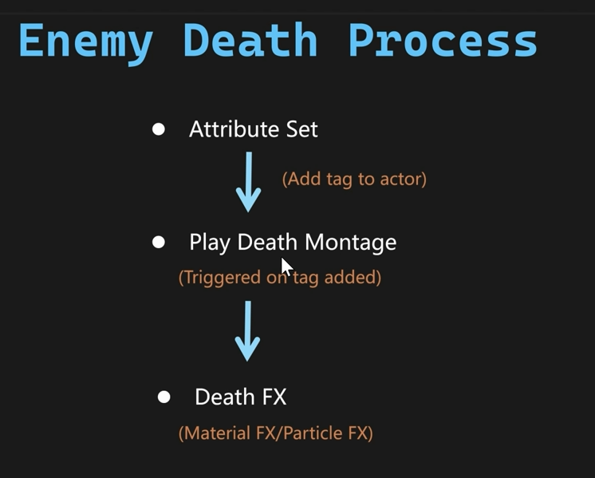
首先添加一下GameplayTags,代码如下
UE_DEFINE_GAMEPLAY_TAG(Shared_Ability_Death, "Shared.Ability.Death");
UE_DEFINE_GAMEPLAY_TAG(Shared_Status_Dead, "Shared.Status.Dead");

WARRIOR_API UE_DECLARE_GAMEPLAY_TAG_EXTERN(Shared_Ability_Death);
WARRIOR_API UE_DECLARE_GAMEPLAY_TAG_EXTERN(Shared_Status_Dead);
然后在void UWarriorAttributeSet::PostGameplayEffectExecute(const struct FGameplayEffectModCallbackData& Data)这个函数添加如下代码
if (GetCurrentHealth() == 0.f)
{
UWarriorFunctionLibrary::AddGameplayTagToActorIfNode(
Data.Target.GetAvatarActor(),
WarriorGameplayTags::Shared_Status_Dead);
}
然后我们新建立一个GameplayAbility节点,然后取名为GA_Enemy_Death_Base,父类选择UWarriorEnemyGameplayAbility，蓝图如下
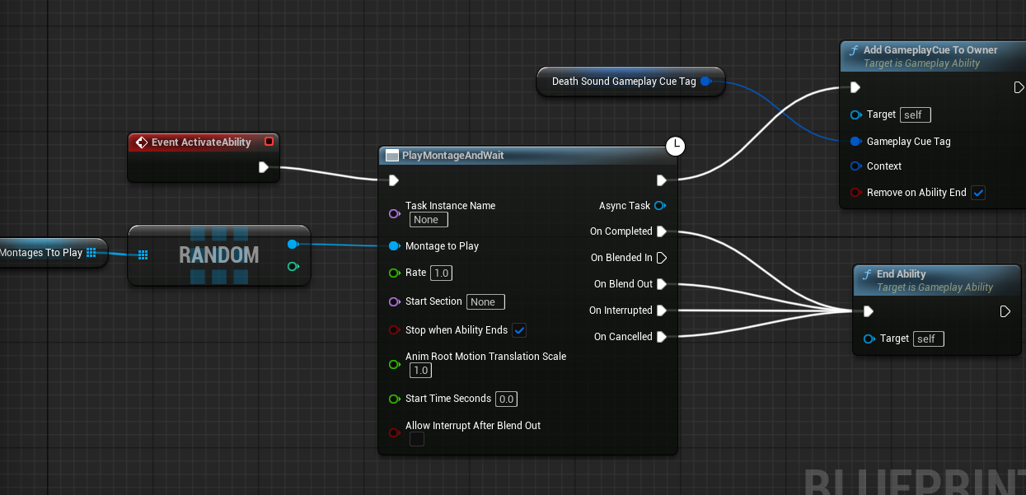
然后给这个节点设置如下tags
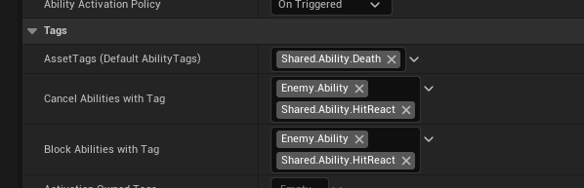
设置Instance的Policy
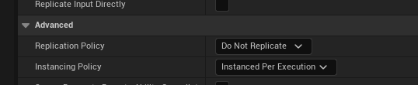
然后修改这个AbilityTriggers的策略
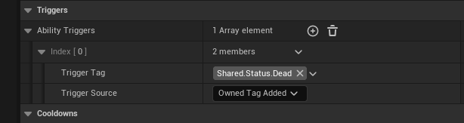
然后在建立一个GA_Guardian_Death蓝图类，父类就是GA_Enemy_Death_Base。然后打开DA_Guardian设置好刚才新建立的这个蓝图类

然后我们开始播放死亡的声音，首先建立一个GamplayCue,取名叫GC_Guardian_DeathSound，然后父类是GameplayCue_Notify_Static,蓝图内容如下
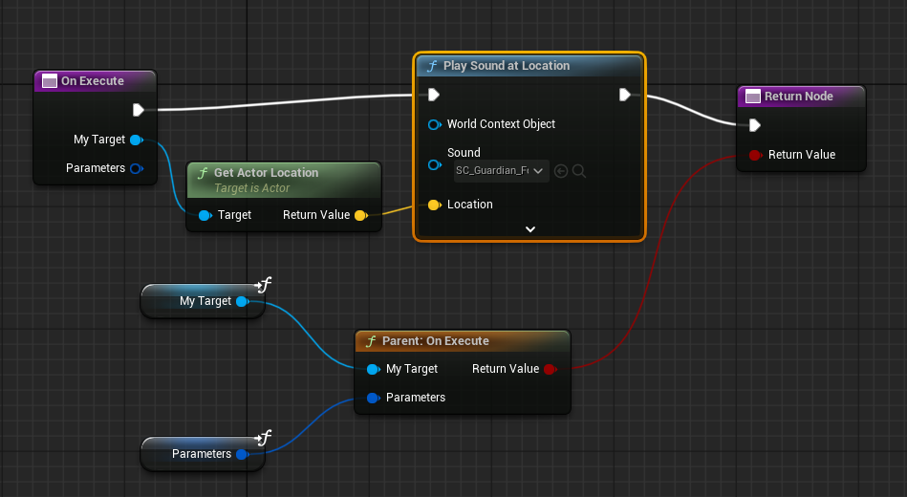
然后需要设置好游戏的Tag
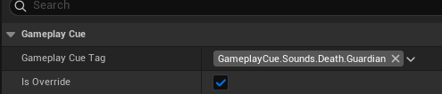
BP Death Interface
这个要解决的问题是，当enemy死亡了，播放了死亡的动作，动作结束后又马上恢复成Idle的动作了。接下来要处理的功能
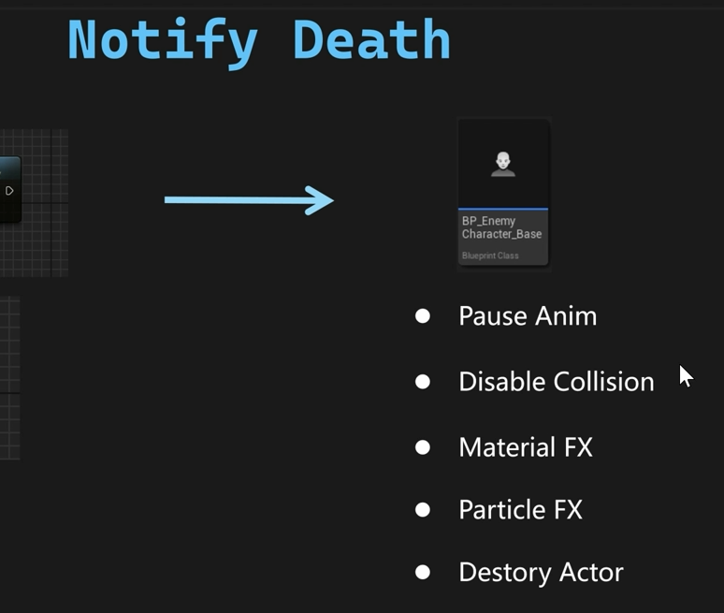
首先我们建立一个蓝图接口，取名BPI_Enemy_Death，这个只能声明函数，不能实现函数
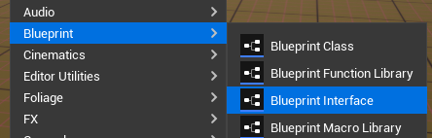
打开这个蓝图，里面已经又一个函数了，修改这个函数名为OnEnemyDied,然后我们打开BP_EnemyCharacter_Base这个蓝图节点
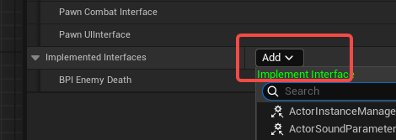在红框中选择刚才建立的BPI_Enemy_Death 这个蓝图节点，然后就可以看到
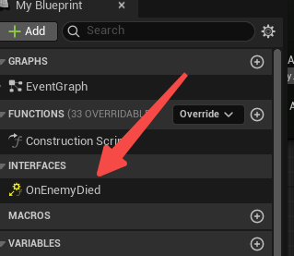，我们可以定义这个函数的实现
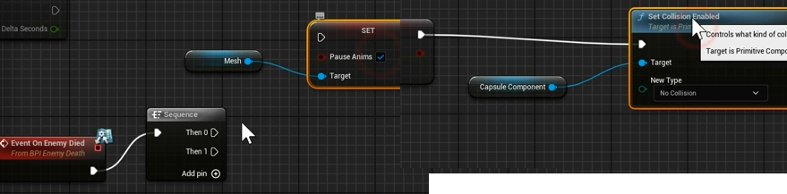
这样后，当enemy Death之后，动作会被暂停，然后碰撞也被取消了
Timeline的使用
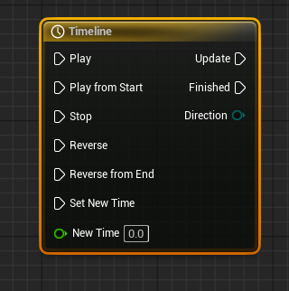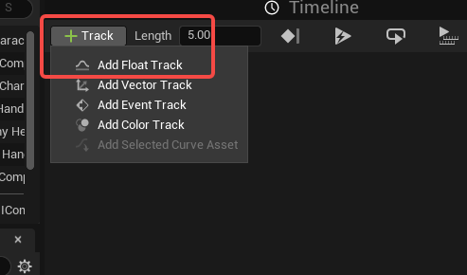
首先添加一个track，红框中的选项
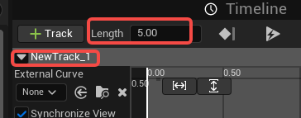
Length和NewTrack_1都可以修改，先把Length改成1，这个单位是秒，然后我们选择这2个点，然后按下数字1可以软化这个线条。
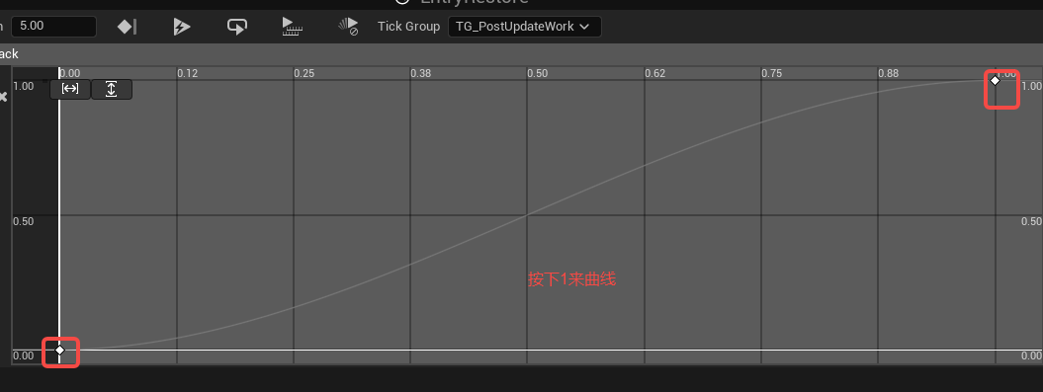
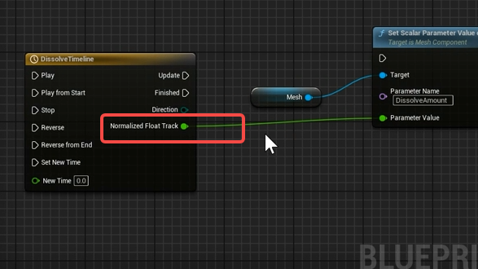红框中的输出值，在1秒内会从0变成1。
Niagara系统的使用
想使用这个Niagara粒子系统，首先打开BPI_Enemy_Death这个节点。然后选择OnEnemyDied这个函数，为这个函数添加一个输入参数
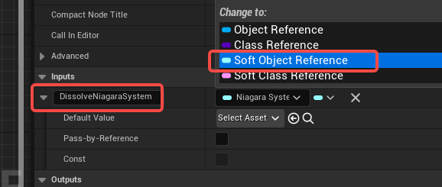
然后我们打开GA_Guardian_Death 这个enemy的能力节点。设置上Niagara
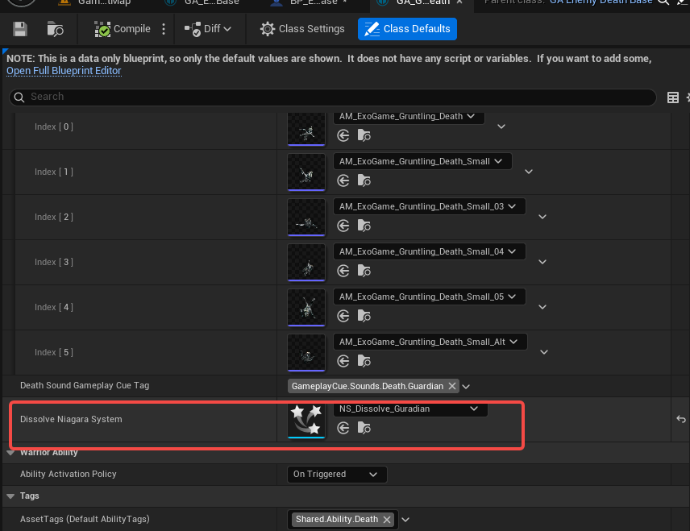
然后修改一下BP_EnemyCharacter_Base蓝图的内容
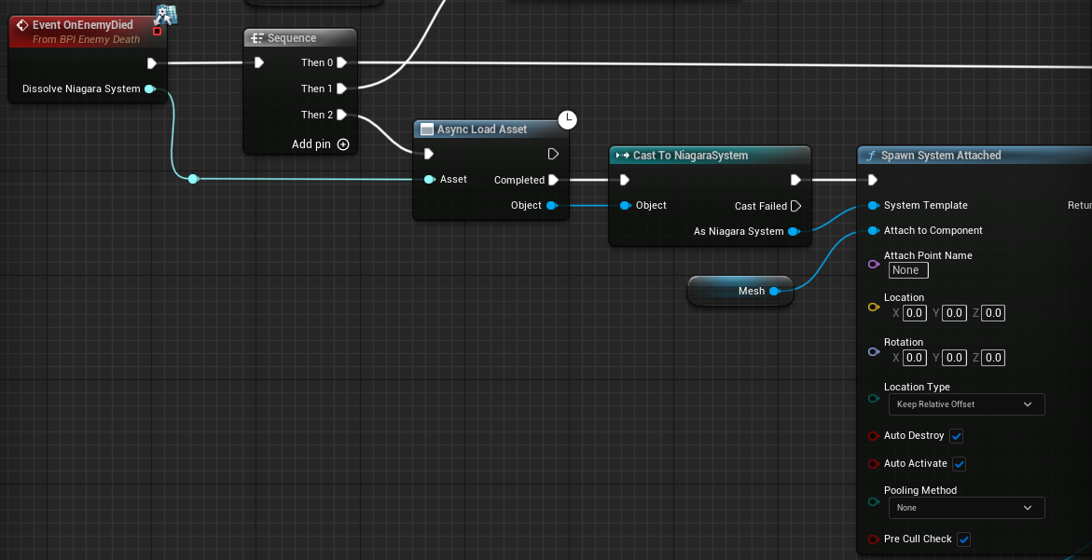
这个节点可以修改Niagara的最终输出颜色，红框中的字符串名称是对应的Niagara的名字，可以打开对应的Niagara文件查看名称。
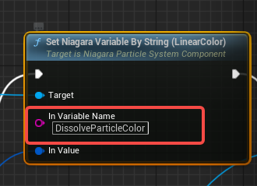
我们通过mesh来获取一个动态的材质，然后输出材质的颜色给Niagara的最终颜色
